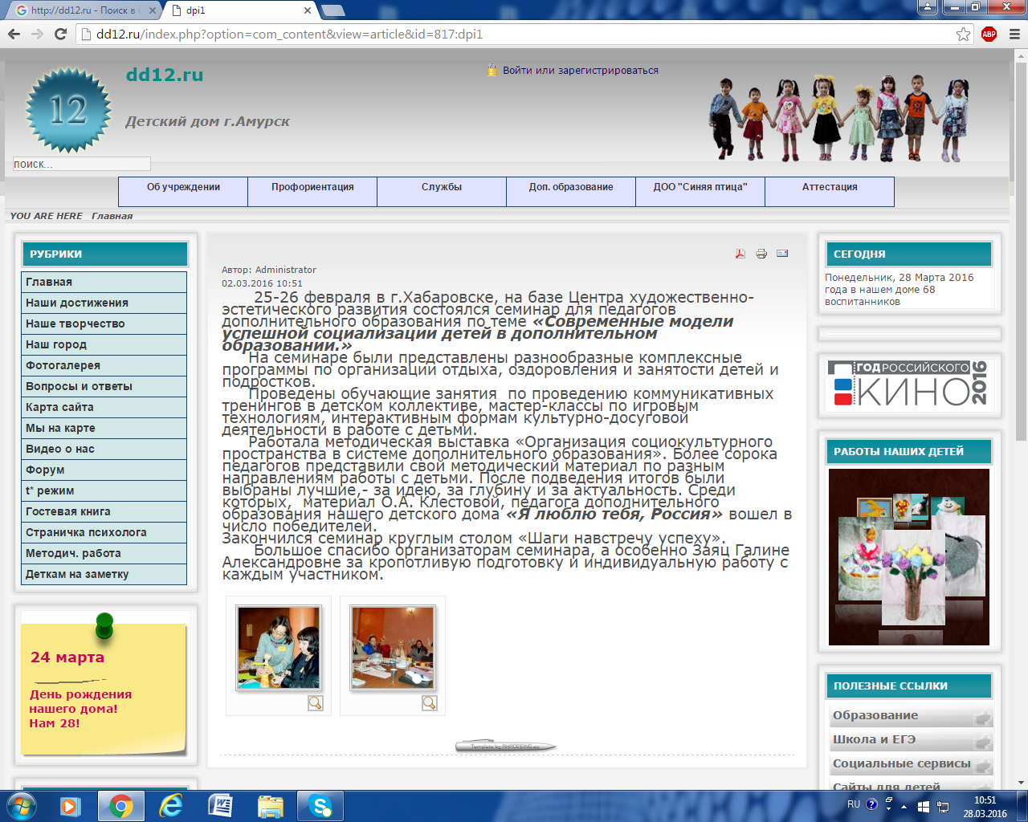

http://dd12.ru/index.php?option=com_content&view=article&id=817:dpi1